学校召开2021年全面从严治党工作会议

信息来源：党委办公室、校长办公室（军工路校区综合管理办公室）、保密办公室、信访办公室、法律事务办公室 | 发布日期：2021-03-01 10:45 | 已被查看了 230 次 责任编辑：蔡霞
2月25日下午，学校召开2021年全面从严治党工作会议，学习传达十九届中央纪委五次全会、十一届市纪委五次全会精神，部署学校2021年全面从严治党工作，校党委书记吴嘉敏作主题讲话。会议在第一教学楼1117召开，在行政楼137、图文信息中心102会议室设分会场，全体校领导、中层干部、党委委员、纪委委员、民主党派主委、二级党组织纪检委员和廉政建设重点岗位人员200余人参加会议。
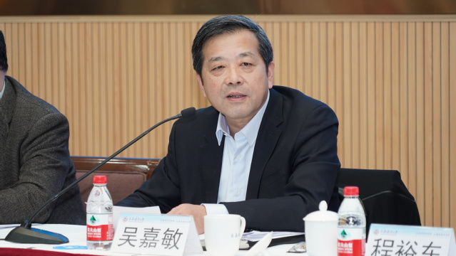
吴嘉敏结合中央纪委、市纪委会议精神及新近召开的党史学习教育动员大会、上海高校党政负责干部会议暨系统全面从严治党专题研修班等会议精神的贯彻落实，就学校深入推进全面从严治党作主题讲话。吴嘉敏指出，全面从严治党对学校事业发展起着决定性保证作用。2021年是进入“十四五”规划实施、开启新征程的第一年，所有工作都要围绕开好局、起好步来展开。要从政治上把握全面从严治党要求，充分发挥全面从严治党的引领保障作用。
吴嘉敏强调，要坚持以政治建设统领全面从严治党各项工作，不断加强和改进党的建设，以高质量党建引领事业高质量发展。一是强化政治领导，以庆祝中国共产党成立100周年为契机，深入开展党史学习教育，巩固深化“不忘初心、牢记使命”主题教育成果，持续推动学习贯彻习近平新思想走深走实，不断提升立足新发展阶段、贯彻新发展理念、构建新发展格局的能力，坚决把“两个维护”落实到工作中、行动上。二是凸显政治功能，深入推进党建与业务工作深度融，推进基层党组织建设在有形覆盖基础上向有效覆盖转变，引导师生员工向中心任务聚焦、为全局工作聚力。三是突出政治能力，完善干部队伍政治素质识别和评价机制，深入开展党性教育和能力培训，不断提高政治判断力、政治领悟力、政治执行力，加大人才拦蓄力度，夯实学校发展基础。四是强化政治要求，以内控体系建设为抓手，完善学校廉政风险防控机制，深入推进纪检监察体制改革，一体推进“不敢腐、不能腐、不想腐”，坚持正风肃纪不停步。五是压实政治责任，加强责任清单制度落地见效，加强考责问责制度设计，深化细化“四责协同”机制，推动各方责任归位到位、各级干部担当作为。
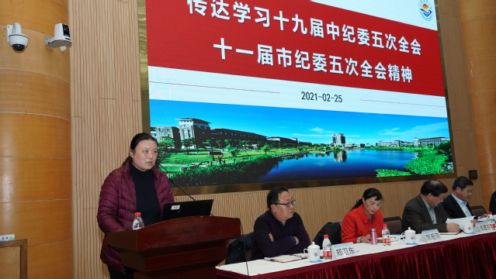
会上，校纪委副书记陈江华对十九届中纪委五次全会、十一届市纪委五次全会精神作了传达，并通报了今年纪检监察工作重点。

